15 октября 2018 года -
ДЕНЬ ВЫБОРОВ ЛИДЕРА ШКОЛЬНОГО САМОУПРАВЛЕНИЯ МБОУ СОШ № 4.
В нашей школе в преддверии выборов Лидера школьного ученического самоуправления с 17 сентября по 13 октября проводилась предвыборная кампания. Было выдвинуто 2 кандидата в лидеры школьного самоуправления. Кандидаты предоставили в избирательную комиссию все необходимые документы для регистрации.
Для организации и проведения выборов был составлен план, сформирована комиссия.
После регистрации кандидатов предвыборный штаб приступил к агитационной работе непосредственно за своих представителей. Подготовлен стенд, на котором отражена информация и фотографии кандидатов.
В свою очередь кандидаты провели презентацию своих предвыборных программ.
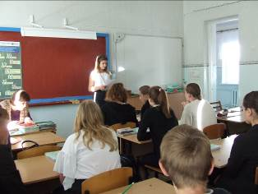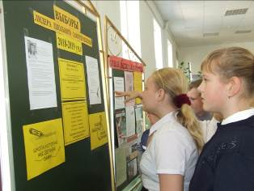
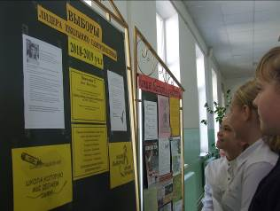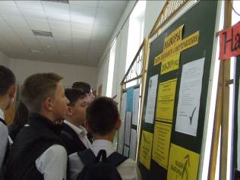
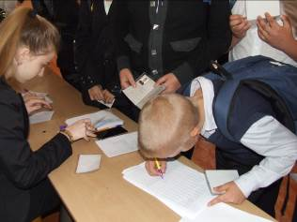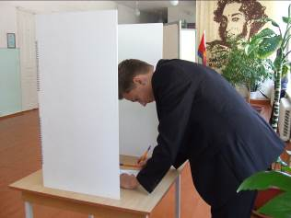
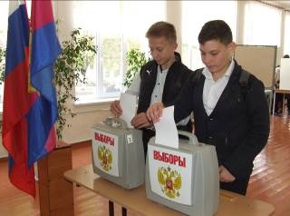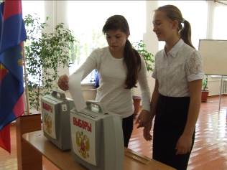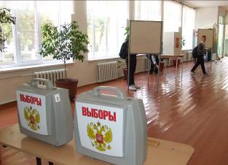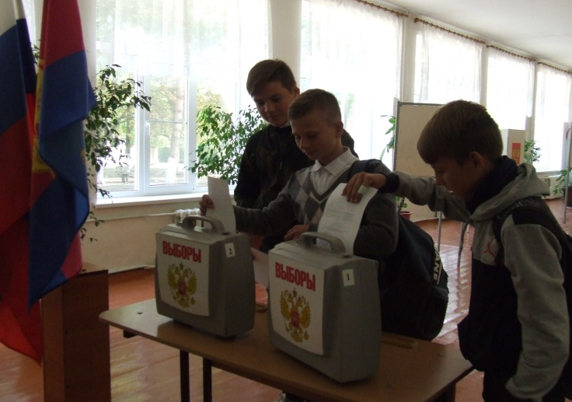
После голосования избирательная комиссия подсчитала число избирателей внесенных в список на момент окончания голосования. Явка избирателей составила 82%. Выборы считаются действительными.
Голоса избирателей распределились следующим образом:
- Шилина Анастасия Витальевна – 143(56%)
- Пазюкова Кристина Андреевна – 110(44%)
По итогам голосования Лидером школьного ученического самоуправления на 2018 - 2019 учебный год становится Шилина Анастасия Витальевна, учащаяся 9 «Б» класса, а заместителем Лидера школьного ученического самоуправления – Пазюкова Кристина Андреевна, учащаяся 9 «А» класса.
Поздравляем победителей!!!

